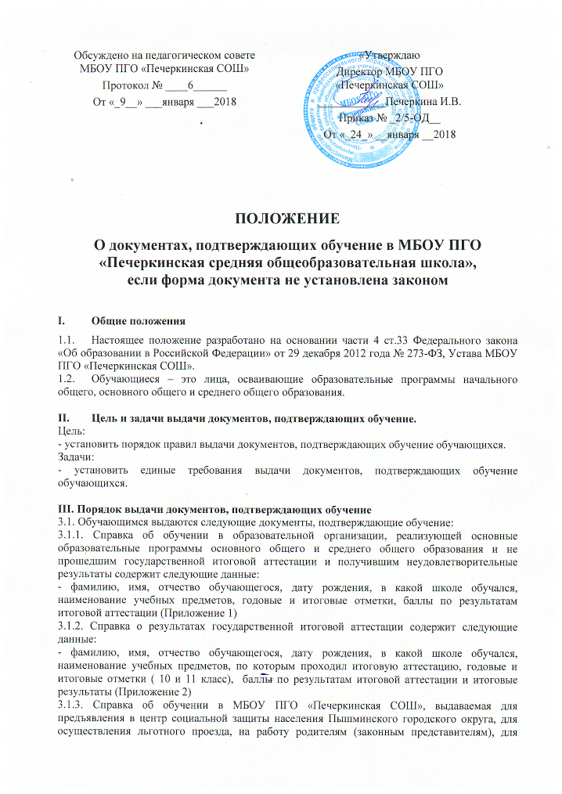 предъявления в суд, органы опеки и попечительства, МВД, на налоговые вычеты, вышестоящие органы содержит следующие данные:

- фамилию, имя, отчество учащегося, в каком классе обучается, в какой школе обучается, направление образовательной программы, дата зачисления ( перевода в следующий класс, дата окончания образовательного учреждения.). (Приложение 3)
3.1.4. Справка-подтверждение о зачислении в МБОУ ПГО «Печеркинская СОШ» после предоставления необходимой документации, выдаваемая для предъявления в образовательное учреждение, из которого переводится обучающийся, содержит следующие данные.
- фамилию, имя, отчество учащегося, дату рождения, в какую школу будет зачислен, в какой класс будет зачислен учащийся (Приложение 4).
3.1.5. Справка-подтверждение о выбытии из МБОУ ПГО «Печеркинская СОШ» после предоставления необходимой документации, выдаваемая для предъявления в образовательное учреждение, из которого переводится обучающийся, содержит следующие данные.
- фамилию, имя, отчество учащегося, дату рождения, из какой школы и какого класса выбывает (Приложение 5).
3.1.6. Справка для предъявления в военный комиссариат содержит следующие данные:
фамилию, имя, отчество учащегося, дату рождения, приказ о зачислении в образовательное учреждение, дату зачисления, в каком классе обучается, в какой школе обучается (с указанием данных о государственной аккредитации), форму обучения, предполагаемый год окончания обучения. (образец справки предоставляет военный комиссариат)
3.1.7. Справка об обучении в МБОУ ПГО «Печеркинская СОШ» выдаваемая для предъявления в центр социальной защиты населения Пышминского городского округа для предоставления путевки в загородный лагерь содержит:
- фамилию, имя, отчество учащегося, в каком классе обучается, в какой школе обучается, дата зачисления ( перевода в следующий класс). (Приложение 6)
3.2. Документы, подтверждающие обучение в МБОУ ПГО «Печеркинская СОШ» выдаются обучающимся, родителям (законным представителям) по устному требованию в течение трех календарных дней с момента требования.
3.3. Выдача справок, предусмотренных в п. 2.1.5., 2.1.7., 2.1.8., фиксируется в журнале
« Выдача справок обучающимся»). (Приложение 7)
4. Ответственность за выдачу документов, подтверждающих обучение.
4.1. Ответственный за выдачу документов, предусмотренных настоящим положением - делопроизводитель МБОУ ПГО «Печеркинская СОШ»
4.2. Лица, осуществляющие выдачу документов несут ответственность за предоставление недостоверных данных.

Приложение № 1

Справка
об обучении в образовательном учреждении, реализующем основные общеобразовательные программы основного общего и (или)
среднего общего образования
Данная справка выдана ___ЗАЙЦЕВУ__ПЕТРУ СЕРГЕЕВИЧУ_______________________
(фамилия, имя, отчество – при наличии)
дата рождения «10» _октября_ 2002 г. в том, что он (а) обучался (обучалась) в _муниципальном бюджетном общеобразовательном учреждении Пышминского городского округа «Печеркинская средняя общеобразовательная школа»
(полное наименование образовательного учреждения и его местонахождения)
в _2017-2018__ учебном году в __9_классе и получил(а) по учебным предметам следующие отметки (количество баллов):

№  п/п | Наименование учебных предметов | Годовая отметка за последний год обучения | Итоговая отметка | Отметка, полученная на государственной (итоговой) аттестации или количество баллов по результатам ГИА
1 | 2 | 3 | 4 | 5
1 | Русский язык | 3 (удовлетв.) |  | 2 (неуд.) / 8 баллов
2 | Литература | 3 (удовлетв.) | 3 (удовлетв.)
3 | Английский язык | 3 (удовлетв.) | 3 (удовлетв.)
4 | Математика | 3 (удовлетв.) |  | 2 (неуд.) / 5 баллов
5 | Информатика и ИКТ | 3 (удовлетв.) | 3 (удовлетв.)
6 | Обществознание | 3 (удовлетв.) | 3 (удовлетв.)
7 | История | 3 (удовлетв.) | 3 (удовлетв.)
8 | География |  | 4 (хорошо)
9 | Биология | 3 (удовлетв.) | 3 (удовлетв.)
10 | Физика | 3 (удовлетв.) | 3 (удовлетв.)
11 | Химия | 3 (удовлетв.) | 4 (хорошо)

Директор МБОУ ПГО «Печеркинская СОШ»_____________ _________________ ___
^{(подпись)} ^{(ФИО)}

Дата выдачи «26» июня 2018г. регистрационный №___1____
М.П.

Приложение № 2

Муниципальное Бюджетное ОБЩЕобразовательное учреждение
Пышминского городского округа
"ПЕЧЕРКИНСКАЯ СРЕДНЯЯ ОБЩЕОБРАЗОВАТЕЛЬНАЯ ШКОЛА"

623567 Свердловская область ОКВЭД 80.21.2 ИНН 6649002562
Пышминский район село Печеркино ОКАТО 6523381001 л/сч 20906450170
Улица Буденного дом 13 ОГРН 1026601076919
Эл почта: pecherkina_iv@mail.ru ОКПО 41736380 в Финансовом управлении
Тел (34372)2-37-53, 2-37-13 администрации Пышминского
Факс (34372) 2-37-53 городского округа
№
От

СПРАВКА
о результатах государственной (итоговой) аттестации

Данная справка выдана ___ЗАЙЦЕВУ__ПЕТРУ СЕРГЕЕВИЧУ_______________________
(фамилия, имя, отчество – при наличии)
дата рождения «10» _октября_ 2000 г. в том, что он (а) обучался (обучалась) в _муниципальном бюджетном общеобразовательном учреждении Пышминского городского округа «Печеркинская средняя общеобразовательная школа»
(полное наименование образовательного учреждения и его местонахождение)
_____________________________________________________________________________
и получил(а) по учебным предметам следующие отметки (количество баллов):

№  п/п | Наименование учебных предметов | Годовая отметка за последний год обучения | Результаты  государственной (итоговой) аттестации |  | Итоговая  отметка
 |  |  | Количество баллов | Отметка
1. | Математика | 3 | 22 | 3 | 3
2. | Русский язык | 3 | 33 | 4 | 4
3. | Обществознание | 4 | 31 | 4 | 4

Директор МБОУ ПГО «Печеркинская СОШ» _____________ ____________________
(подпиь (ФИО)

Дата выдачи «26» июня 2015г. регистрационный №___1____
М.П.

Приложение № 3

Муниципальное Бюджетное ОБЩЕобразовательное учреждение
Пышминского городского округа
"ПЕЧЕРКИНСКАЯ СРЕДНЯЯ ОБЩЕОБРАЗОВАТЕЛЬНАЯ ШКОЛА"

623567 Свердловская область ОКВЭД 80.21.2 ИНН 6649002562
Пышминский район село Печеркино ОКАТО 6523381001 л/сч 20906450170
Улица Буденного дом 13 ОГРН 1026601076919
Эл почта: pecherkina_iv@mail.ru ОКПО 41736380 в Финансовом управлении
Тел (34372)2-37-53, 2-37-13 администрации Пышминского
Факс (34372) 2-37-53 городского округа
№
От

СПРАВКА

Выдана Зайцеву Сергею Ивановичу 03.05.1999 года рождения в том, что он обучается в 10 классе муниципального бюджетного общеобразовательного учреждения Пышминского городского округа «Печеркинская средняя общеобразовательная школа» по очной форме обучения по основной образовательной программе среднего общего образования, предусмотренной ст.12 Федерального закона «Об образовании в Российской Федерации».

Начало обучения 01 сентября 2015года.

Окончание обучения 17.06.2017года.

Справка выдана для предоставления в военкомат.

Основание: Приказ № 20 от 26.06.2015г. «О зачислении в 10 класс»

Директор МБОУ ПГО «Печеркинская СОШ» _______________________ Печеркина И.В.

МП

Приложение № 4
Муниципальное Бюджетное ОБЩЕобразовательное учреждение
Пышминского городского округа
"ПЕЧЕРКИНСКАЯ СРЕДНЯЯ ОБЩЕОБРАЗОВАТЕЛЬНАЯ ШКОЛА"

623567 Свердловская область ОКВЭД 80.21.2 ИНН 6649002562
Пышминский район село Печеркино ОКАТО 6523381001 л/сч 20906450170
Улица Буденного дом 13 ОГРН 1026601076919
Эл почта: pecherkina_iv@mail.ru ОКПО 41736380 в Финансовом управлении
Тел (34372)2-37-53, 2-37-13 администрации Пышминского
Факс (34372) 2-37-53 городского округа
№
От

Справка о прибытии в школу

1.Фамилия____________________________________________________________________
2. Имя _______________________________________________________________________
3. Отчество __________________________________________________________________
4. Год рождения ______________________________________________________________
5. Прибыл в муниципальное бюджетное общеобразовательное учреждение Пышминского городского округа «Печеркинская средняя общеобразовательная школа» «_____» __________ 201___г.
6. Зачислен в ____класс
7. Приказ от «____» ______.201___г. № _____.
Директор МБОУ ПГО «Печеркинская СОШ» _______________________ Печеркина И.В.

М.П.

Приложение №5

Муниципальное Бюджетное ОБЩЕобразовательное учреждение
Пышминского городского округа
"ПЕЧЕРКИНСКАЯ СРЕДНЯЯ ОБЩЕОБРАЗОВАТЕЛЬНАЯ ШКОЛА"

623567 Свердловская область ОКВЭД 80.21.2 ИНН 6649002562
Пышминский район село Печеркино ОКАТО 6523381001 л/сч 20906450170
Улица Буденного дом 13 ОГРН 1026601076919
Эл почта: pecherkina_iv@mail.ru ОКПО 41736380 в Финансовом управлении
Тел (34372)2-37-53, 2-37-13 администрации Пышминского
Факс (34372) 2-37-53 городского округа
№
От

Справка о выбытии из школы

1.Фамилия____________________________________________________________________
2. Имя _______________________________________________________________________
3. Отчество __________________________________________________________________
4. Год рождения ______________________________________________________________
5. Выбыл(а) из муниципального бюджетного общеобразовательного учреждения Пышминского городского округа «Печеркинская средняя общеобразовательная школа» «____» ___________ 201___г.
Учился(сь) в __________________ классе Приказ от «_____» ________ 201___г. № ____
Директор МБОУ ПГО «Печеркинская СОШ»______________________ Печеркина И.В.

М.П.

Приложение № 6

Муниципальное Бюджетное ОБЩЕобразовательное учреждение
Пышминского городского округа
"ПЕЧЕРКИНСКАЯ СРЕДНЯЯ ОБЩЕОБРАЗОВАТЕЛЬНАЯ ШКОЛА"

623567 Свердловская область ОКВЭД 80.21.2 ИНН 6649002562
Пышминский район село Печеркино ОКАТО 6523381001 л/сч 20906450170
Улица Буденного дом 13 ОГРН 1026601076919
Эл почта: pecherkina_iv@mail.ru ОКПО 41736380 в Финансовом управлении
Тел (34372)2-37-53, 2-37-13 администрации Пышминского
Факс (34372) 2-37-53 городского округа
№
От

СПРАВКА

Выдана ____________________________________________________________________
в том, что он (она) действительно учится в муниципальном бюджетном общеобразовательном учреждении Пышминского городского округа «Печеркинская средняя общеобразовательная школа» в ____ классе .
Основание: приказ № ____от __________________ « ________________»
Справка выдана по месту требования ( для предоставления путевки в загородный лагерь)

Директор МБОУ ПГО «Печеркинская СОШ» _____________ Печеркина И.В.

МП

Приложение № 7
Журнал регистрации « Выдача справок обучающимся»

№ | Дата выдачи справок | Фамилия, имя, отчество обучающихся | класс | Куда выдается справка

